คู่มือการใช้เว็บไซต์ CSCD ฉบับย่อ
- ลงทะเบียนเพื่อเข้าสู่ระบบ โดยคลิ๊กที่เมนู Registration แล้วเลือก Listener หรือ National หรือ International
1
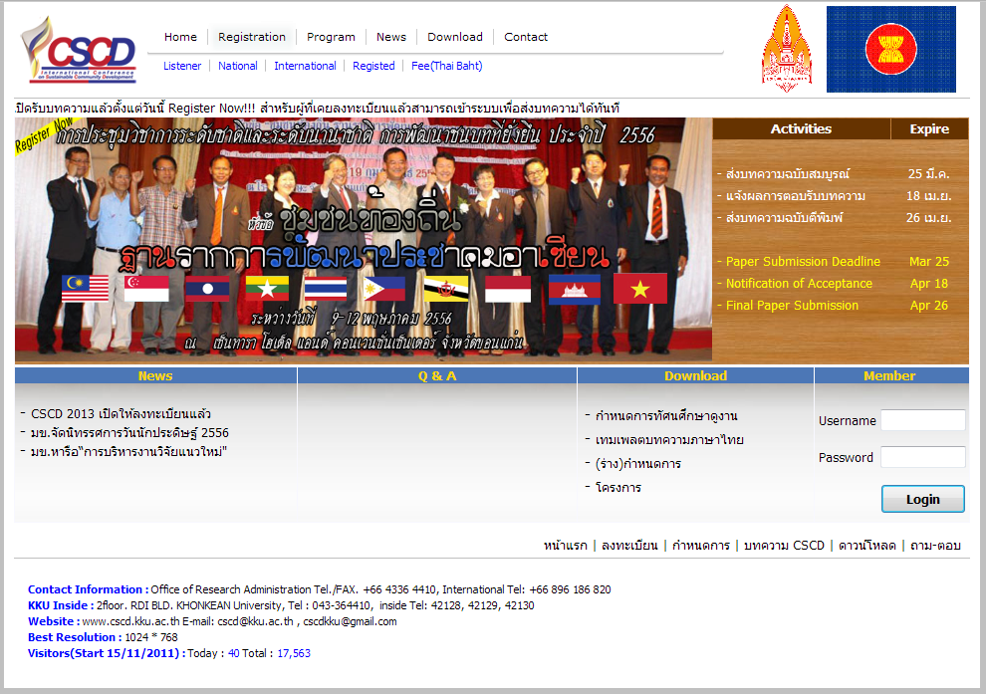

- จะเข้าสู่หน้าจอลงทะเบียน ให้กรอกข้อมูลต่างๆให้ครบถ้วน พอกรอกเสร็จแล้วให้คลิ๊ก Register
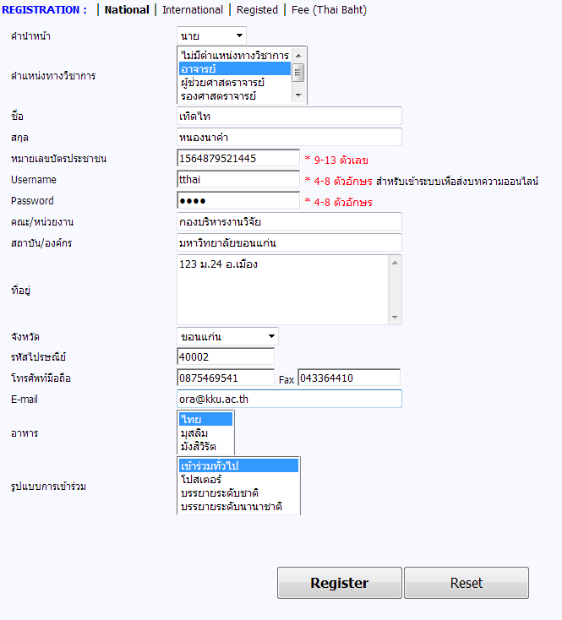
2

ระบบจะแจ้งผลดังรูป
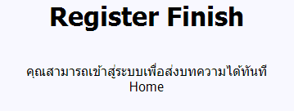
และจะแสดงรายชื่อผู้ที่ลงทะเบียนสำเร็จโดยอัตโนมัติ
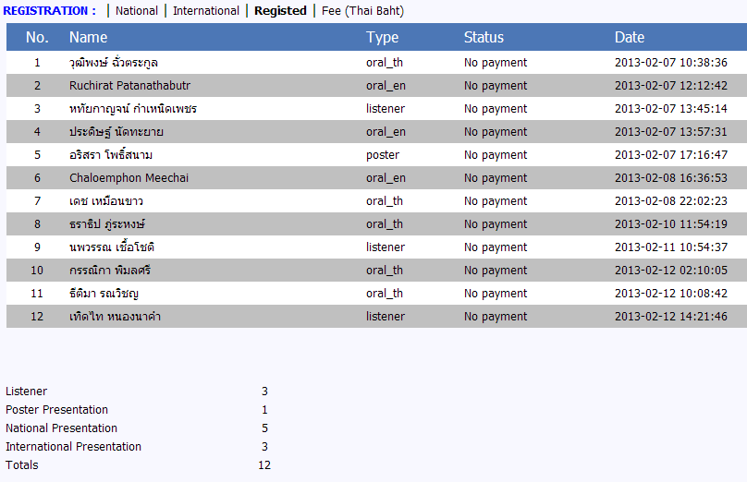

- เข้าสู่ระบบโดยใช้ Username และ Password ที่ได้ลงทะเบียนไปก่อนหน้านี้ สำหรับผู้ที่เคยลงทะเบียนในปีที่แล้วก็สามารถเข้าสู่ระบบได้ทันทีโดยไม่ต้องลงทะเบียนใหม่
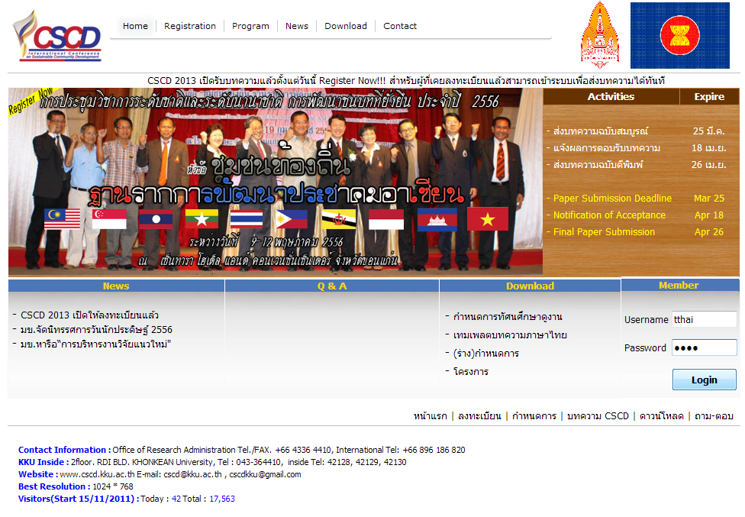
3
จะได้หน้าจอดังรูป ซึ่งจะมี 2 เมนูใหม่ให้ใช้งาน คือ Send Article กับ My Message
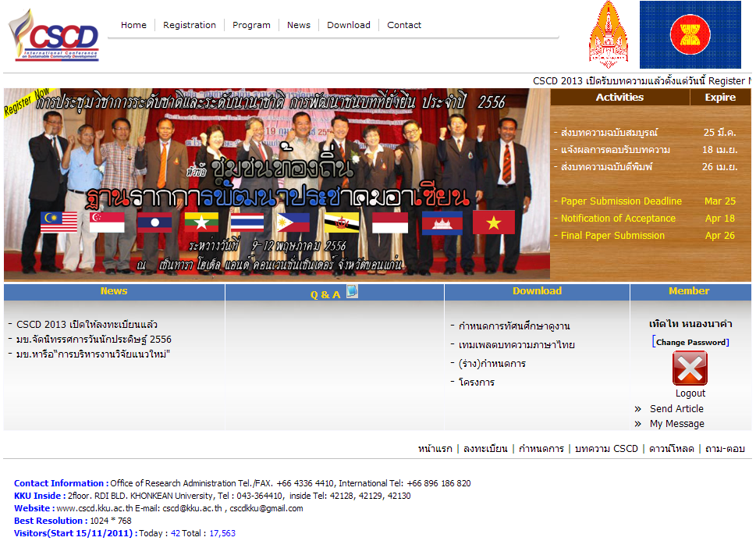

การใช้งานเมนู Send Article
- เป็นเมนูที่ใช้สำหรับส่งบทความออนไลน์ ดูสถานะบทความ ดูผลการตรวจบทความ
เมื่อเข้ามาครั้งแรกระบบจะให้คลิ๊กเพื่อเพิ่มไฟล์เข้าสู่ระบบ
เมื่อคลิ๊กแล้วระบบจะให้กรอกรายละเอียดของบทความที่จะส่ง
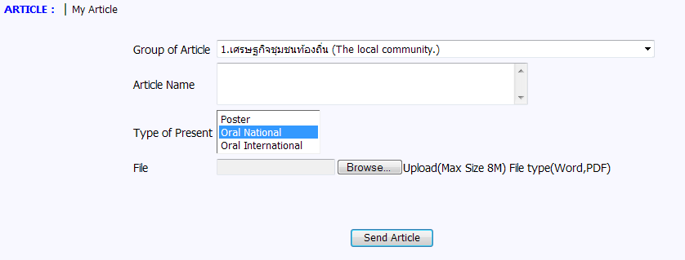
เมื่อกรอกครบแล้วให้คลิ๊ก Send Article
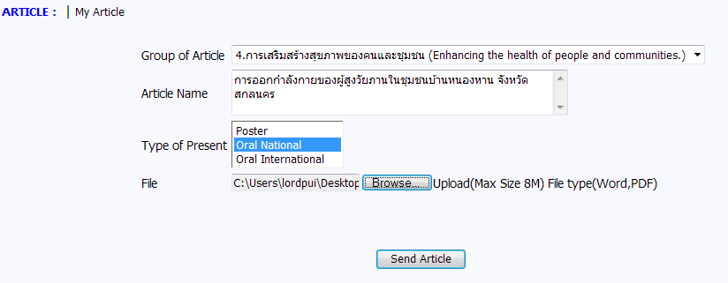

เสร็จแล้วจะได้ดังรูป และสามารถดูไฟล์ได้อย่างเดียว
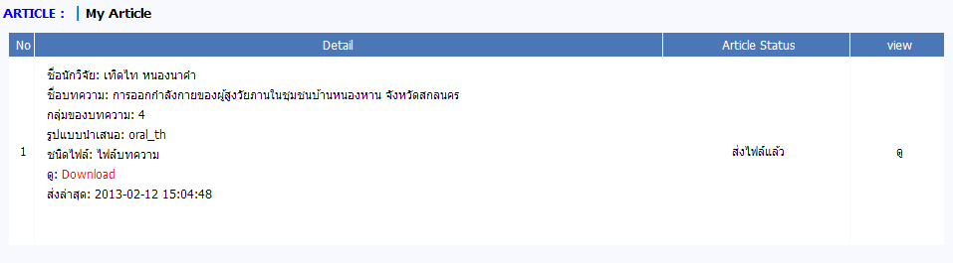
เมื่อมีการตรวจบทความแล้วสถานะจะเปลี่ยนไป ท่านจึงจะสามารถอัพโหลดไฟล์ใหม่ได้
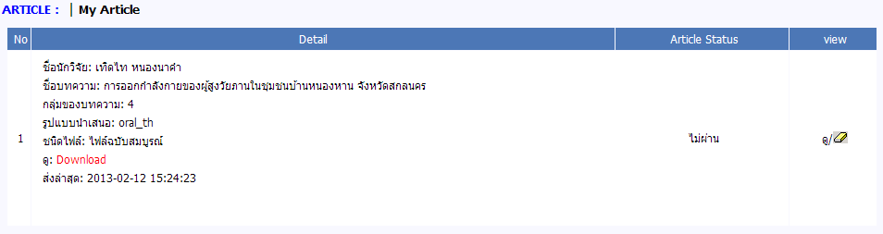
หากจะอัพโหลดไฟล์ใหม่จะต้องทำการลบไฟล์เดิมก่อน
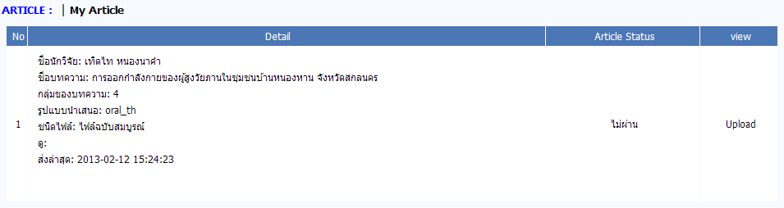
เมื่อคลิ๊กอัพโหลดจะได้ดังรูป
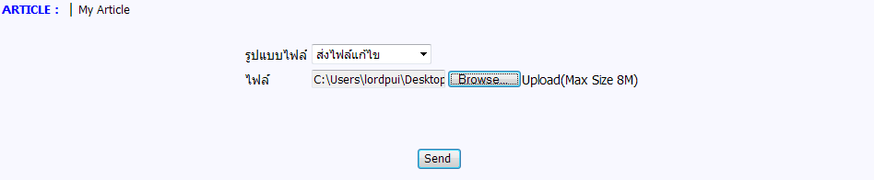
ให้ทำการเลือกไฟล์ใหม่ที่จะอัพโหลดแล้วกด Send จะได้ดังรูป
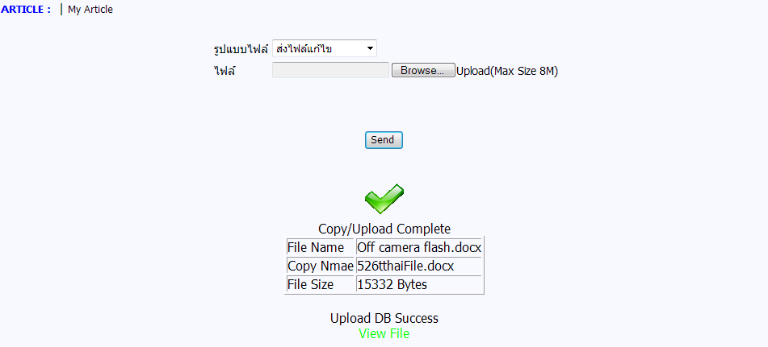
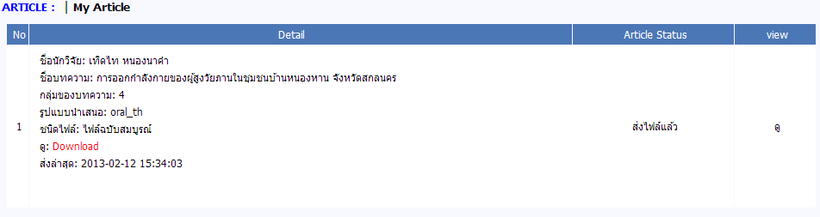
รูปแบบการส่งไฟล์ออนไลน์

- ส่งไฟล์ครั้งแรก ผ่าน ส่งไฟล์ฉบับสมบูรณ์ เสร็จสิ้น
- ส่งไฟล์ครั้งแรก ไม่ผ่าน ส่งไฟล์แก้ไข ไม่ผ่าน ส่งไฟล์แก้ไข ผ่าน ส่งไฟล์ฉบับสมบูรณ์ เสร็จสิ้น
- ส่งไฟล์ครั้งแรก ไม่ผ่าน ส่งไฟล์แก้ไข ผ่าน ส่งไฟล์ฉบับสมบูรณ์ เสร็จสิ้น

เมนู My Message
- เมนูนี้มีไว้สำหรับรับข่าวสารจากผู้จัดการประชุม ซึ่งต้องการที่จะประชาสัมพันธ์ให้ผู้เข้าร่วมทุกคนรับทราบ

การตั้งกระทู้ถาม – ตอบ
สามารถคลิ๊กที่รูป ตรงเมนู Q & A ได้ทันที
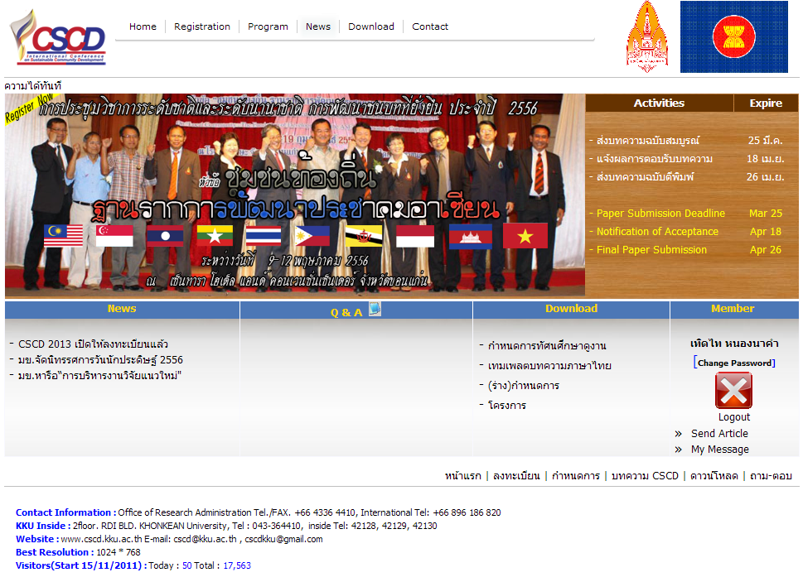
จะได้ดังรูปข้างล่าง ท่านสามารถพิมพ์ข้อความคำถามแล้วกด Send ได้ทันที
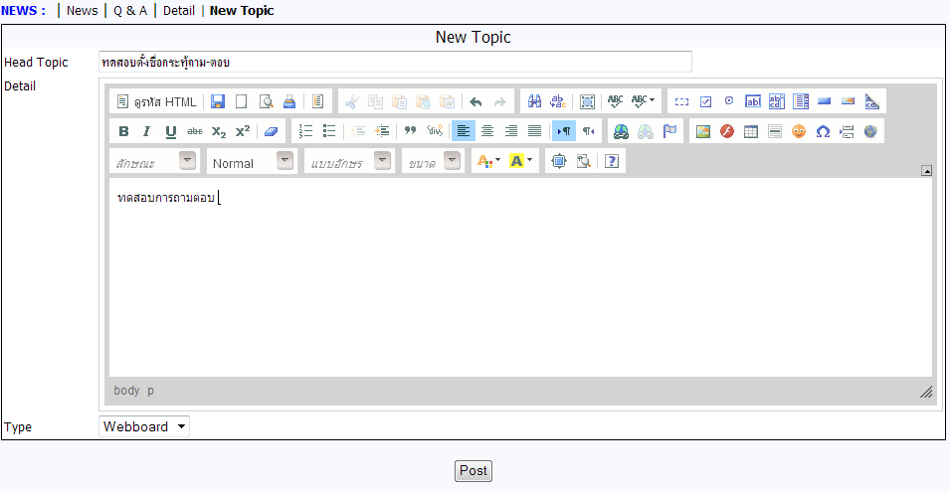
ผลลัพธ์ คำถามของท่านก็จะแสดงในหน้าหลัก
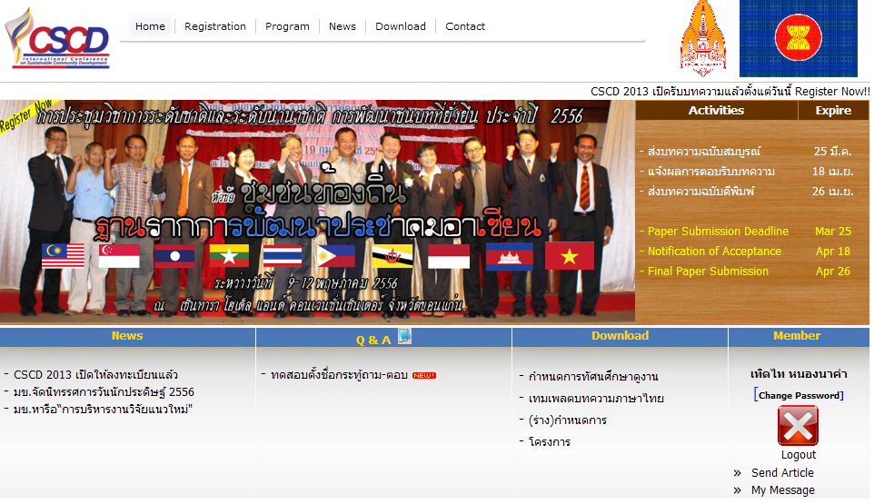

ถ้าท่านต้องการตอบกระทู้ ท่านสามารถที่จะพิมพ์ข้อความลงในกล่องข้อความแล้วกด send ได้ทันที
